الجمهورية الجزائرية الديمقراطية الشعبية
مديرية التربية لولاية …........... متوسطة ………………………
العام الدراسي:2023 / 2024 المستوى سنة الرابعة متوسط
اختبار الفصل الثاني في مادة العلوم الفيزيائية والتكنولوجية
التمرين الأول: (06 ن)
في حصة أعمال مخبرية أجرى فوجين من التلاميذ تجربتين
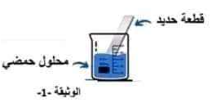
الفوج 1: قاموا بغمر قطعة من الحديد في محلول حمضي فانطلق غاز وتشكل محلول جديد ذي اللون الأحمر صدني
(آجوري) يدعى كلور الحديد الثلاثي (الوثيقة -1-)
- كيف نكشف عن الغاز المنطلق (0.5 ن)
- أكتب معادلة التفاعل الكيميائي الحاصلة في تجربة الفوج 1(2.5 ن)
- في هذا التفاعل الكيميائي شاردة لم تشارك في التفاعل، كيف نكشف عنها؟ (0.5 ن)
الفوج 2: أجروا تحليلا كهربائيا لمحلول (x+2Cl⁻ ) فلاحظوا انطلاق غاز الكلور عند المصعد، وترسب شعيرات معدنية
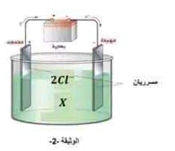
عند المهبط الوثيقة -2)
من أجل التعرف على الشاردة المجهولة X أضافوا للمحلول قطرات من هيدروكسيد
الصوديوم فتشكل راسب أزرق.
- بعد التعرف على الشاردة X أكتب الصيغة الشاردية للمحلول (1 ن)
- كيف يمكن الكشف عن غاز الكلور في هذه التجربة؟ (0.5 ن)
- أكتب المعادلات النصفية عند كل مسرى (1 ن)
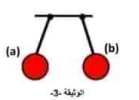
التمرين الثاني )06 ن (
الجزئين I و II منفصلين من هذا التمرين.
الجزء I نقرب كريتين من البوليستيران مغلفتين بالألمنيوم مشحونتين مسبقا بشحنتين
متماثلتين (سالبتين) من بعضهما البعض. (الوثيقة -3-
- اشرح باختصار كيف تم شحن هاتين الكريتين مسبقا أن
- مثل الفعلين الميكانيكين المتبادلين بين الكريتين (نأخذ طول الشعاع (2cm(1 ن)
- أذكر نص مبدأ الفعلين المتبادلين (1 ن)
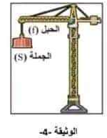
الجزء II
الوثيقة -4 تمثل رافعة تحمل حمولة (S) بواسطة حبل (f). كتلة الحمولة1800Kg
- أحسب ثقل هذه الحمولة (1 ن)
- مثل قوة الثقل باستعمال سلم الرسم 1cm 4000N(1 ن)
اقلب الصفحة

صفحة 1 من 2

الوضعية الادماجية) 08 ن (
بعد تناول أيوب لوجبة العشاء توجه إلى غرفته لمراجعة دروسه، وعند غلقه لقاطعة المصباح (الوثيقة - 5- (تفاجأ بحدوث
شرارة كهربائية وانقطاع مفاجئ للتيار الكهربائي عن القاطع الآلي، كما واجهت أم أيوب مشكلتان وهما:
- اصابتها بصعقة كهربائية عند تنظيفها لهيكل الغسالة
- انسداد حوض المطبخ بسبب ترسب مادة الكلس (كربونات الكالسيوم).
بالاعتماد على مكتسباتك القبلية ومخطط الدارة الكهربائية (الوثيقة -5- )
أجب على ما يلي:
- ما سبب انقطاع التيار الكهربائي عن المنزل واصابت الأم بصعقة كهربائية وما هي النصائح والحلول التي تقدمها لهذه العائلة مبرزا خطر كل مشكل استعمل النموذج أدناه)
المشكل | أسبابه | الحلول والنصائح | الأخطار
مشكل أيوب 1.5ن
مشكل الأم A 2 ن

- اقترح حلا لفك انسداد حوض المطبخ المشكل (B) مدعما اجابتك بمعادلة كيميائية بالصيغ الشاردية 0.5ن+2ن
- أعد رسم المخطط مبينا عليه كل التعديلات والإضافات الممكنة والمناسبة
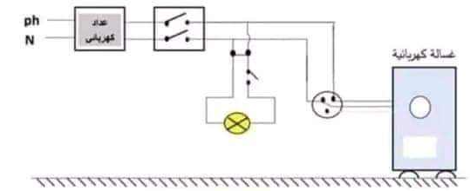
- يشتغل المنزل بتوتر فعال قدره 220V
- أحسب التوتر الأعظمي لهذا التيار 1ن

أساتذة المادة يتمنون لكم كل التوفيق

صفحة 2 من 2

